TRABAJO PRACTICO
NOMBRE Y APELLIDO:Denice gonzalez 
CURSO:1ªA
AÑO:2023


LABORATORIO DE INFORMATICA

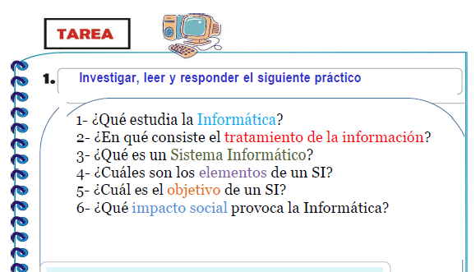
2: El tratamiento de la información es el cambio (tratamiento) de información de cualquier manera detectable por un observador
3: Son los sistemas encargados de recibir,guardar y procesar información para posteriormente entregar resultadosa partir de ello.
4: Los sistemas de información tienen tres elementos que la conforman: organización, personas y las tecnologías. En fin un sistema de información es necesario para un buen funcionamiento de una organización o empresa, debido a que la información es una herramienta que nos permite tomar las mejores decisiones
5: Un sistema de información tiene como principal objetivo la gestión, y administración de los datos e información que lo componen. Lo importante es poder recuperar siempre esos datos, y que además se tenga un fácil acceso a ellos con total seguridad
6: internet ha cambiado el comercio, la educación, el gobierno, la salud e incluso la forma de relacionarnos afectivamente; podría decirse que está siendo uno de los instrumentos principales de cambio social en la actualidad. Es especialmente importante cómo ha afectado a la propia comunicación. 